Đánh giá chất lượng Kỹ năng
Phân Tích Và Thiết Kế Hệ Thống
Đề 06
Phân tích yêu cầu
Mục | Nội Dung
Actor chính | Sinh Viên
Vai trò | Đăng ký , đăng nhập , mượn sách
Yêu cầu chức năng(4) | - Hệ thống cho phép sinh viên đăng nhập bằng username và password  - Hệ thống cho phép sinh viên đăng nhập bằng số điện thoại  - Hệ thống cho phép sinh viên chọn ca nhận sách  - Hệ thống cho phép sinh viên nhập ghi chú khi mượn sách  - Hệ thống cho phép sinh viên gia hạn thời gian mượn sách
Yêu cầu phi chức năng | - Tốc độ xử lý trang khi nhân viên bấm mượn sách không quá 2 giây  - Khi sinh viên đăng ký tài khoản , mật khẩu sẽ được băm (hash) rồi đưa vào cơ sở dữ liệu  - Hiệu suất hơn 95% uptime mỗi tháng
BR3 | Một phiếu mượn thuộc một sinh viên và một ca nhận sách, sinh viên có thể có nhiều phiếu mượn , nhưng không được đặt hai phiếu trong cùng một ca
BR4 | MỘT phiếu mượn gồm một hoặc nhiều đầu sách; một đầu sách có trong nhiều phiếu mượn
1 điểm chưa rõ trong tài liệu | ở BR1 yêu cầu mỗi phiếu mượn chỉ được mượn tối đa 5 cuốn sách nhưng ở main flow chưa có cái luồng số lượng mượn sách
Câu hỏi làm rõ | Vậy sinh viên có thể mượn nhiều hơn 5 cuốn không?

Câu 2:
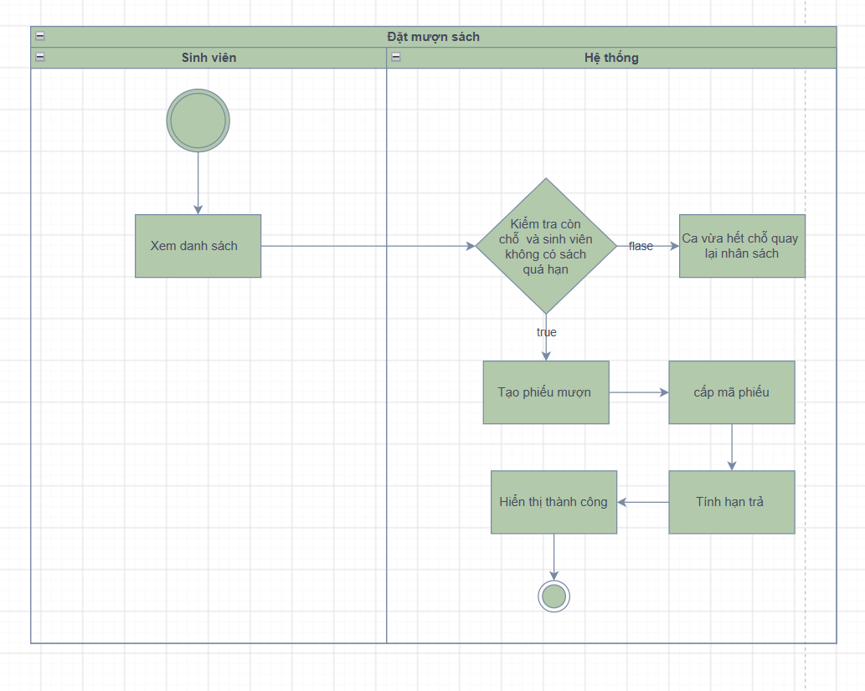

Yêu cầu 3:
Thiết kế ERD:
Thuộc tính | Đặt ở bảng
Max_loans | LibraryBranch vì 1 nhánh thư viện sẽ có số phiếu tối đa
Due_date | LoanSlip vì trên phiếu mượn sẽ có thông tin hạn mượn sách
Deposit_amount | LoanSlip vì trên phiếu mượn có thông tin tiền cọc mỗi khi mượn
Thuộc tính không nên lưu – lý do | Thuộc tính không nên lưu là : start_time và end_time lý do vì trên mỗi phiếu mượn đa có thời gian mượn

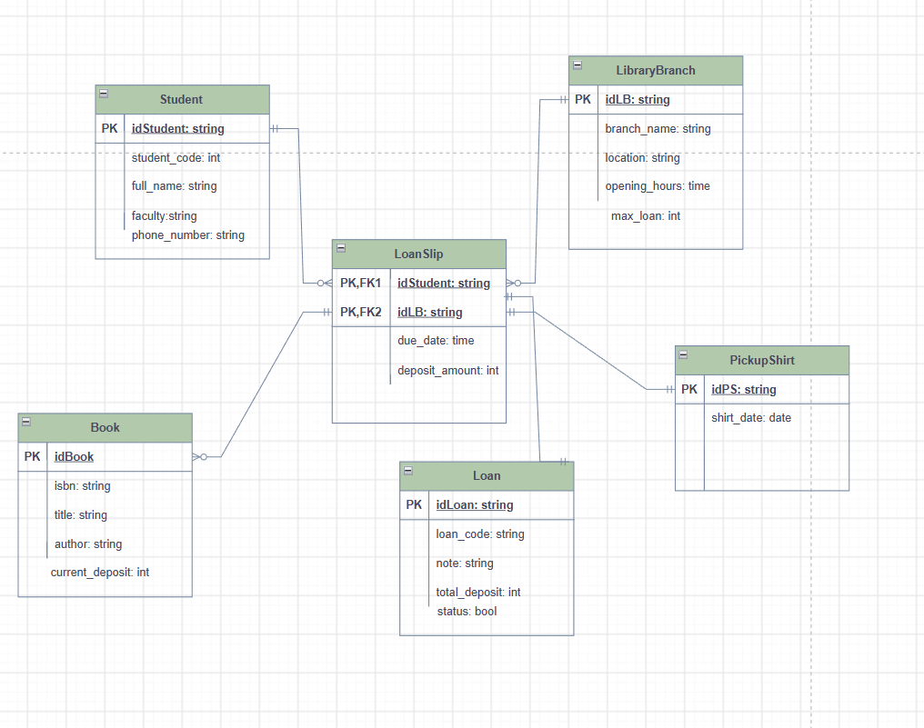
Yêu cầu 4:
# | Lỗi | Nguyên tắc vi phạm | Cách sửa
1 | Hiển thị cả nút hủy và tiếp tục | Phân cấp thị giác | Xóa nút hủy để duy nhất nút tiếp tục
2 | Thời gian đặt chỗ nằm trên chọn ca mượn | Sự rõ ràng | Phải có mục chọn thời gian ngồi riêng
3 | Thiếu màn hình hiển thị
4
5

https://www.figma.com/design/TE9LKRcrvFKHqz8IHh3bBC/Untitled?node-id=0-1&t=Mu7uOAEm7a8RkD92-1
